Commission des Outils d’Evaluation

pour les Humanités générales et technologiques

Physique

Résoudre une application concrète

« La famille radioactive de l’uranium 238 »

Sciences de base, 3e degré, 6e année

Documents pour les élèves : page 2
Documents pour le professeur : page 5

OUTIL D’EVALUATION
Physique

« La famille radioactive de l’uranium 238 »

Documents pour les élèves

L’uranium est l’élément chimique le plus lourd existant à l’état naturel. Tous ses isotopes sont radioactifs et il aurait disparu de notre environnement si deux de ses isotopes,
l’uranium 238 et l’uranium 235 n’avaient pas une demi-vie de l’ordre du milliard d’années.

Par sa désintégration radioactive, l’uranium 238 initie une longue suite de transformations qui aboutissent finalement à un isotope stable, le plomb 206.

Calculez le nombre de particules α et le nombre d’électrons (rayonnement β ⁻) qui sont émis pour atteindre l’état final.

Vous disposez de 25 minutes pour répondre.
Vous pouvez consulter un tableau de Mendéléev mis en annexe.
Votre copie doit être structurée et soignée. La démarche de résolution doit apparaître.

ANNEXE
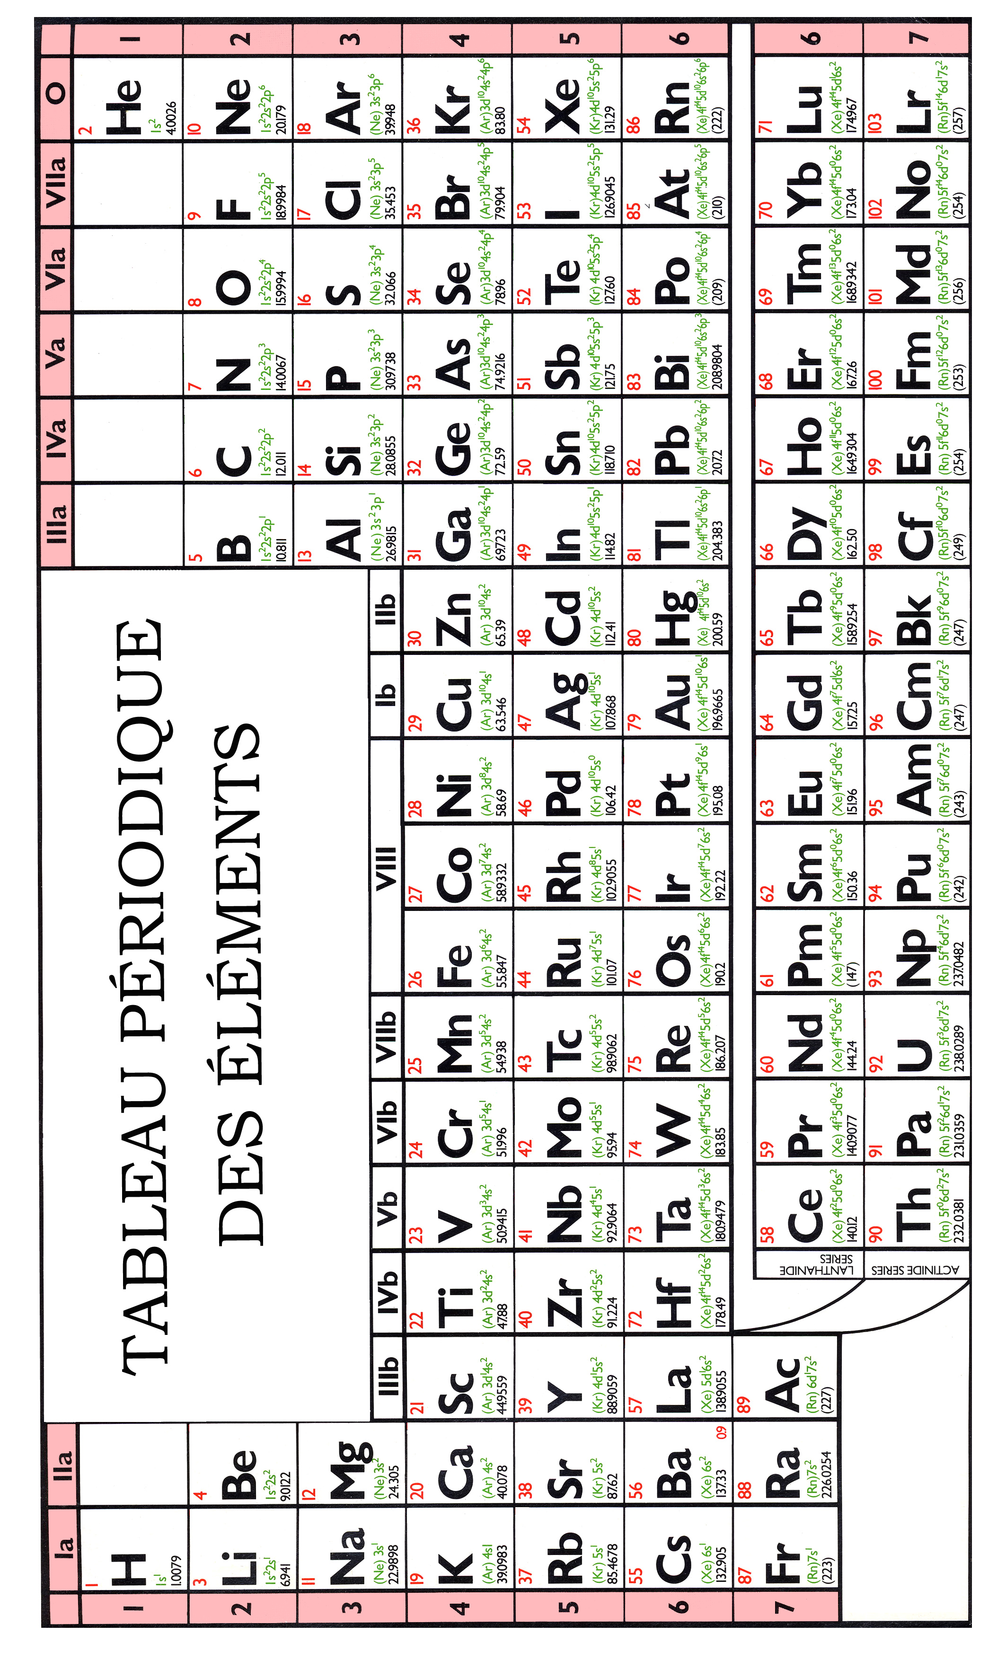
Critères d’évaluation et pondération

Critères | Pondération
1. Pertinence de la démarche. | 20%
2. Mise en œuvre de la démarche. | 70%
3. Qualité formelle de la production. | 10%
OUTIL D’EVALUATION
Physique

Documents pour le professeur

Famille de tâches n°2: résoudre une application concrète.
(Voir documents introductifs : « Familles de tâches en sciences de base » et « Présentation des outils en physique en sciences de base»)

Titre : | La famille radioactive de l’uranium 238 (Radioactivité)
Public cible: | Sciences de base ; 3e degré, 6e année.

Consigne : voir documents pour l’élève

Préalables à l’épreuve :

Les élèves doivent avoir étudié les lois de conservation du nombre de masse et de la charge, en radioactivité. Ils doivent avoir abordé la notion de chaîne de désintégration.

Lors de la réalisation de la tâche, les élèves peuvent être amenés à proposer des réactions de désintégration qui ne se réaliseraient pas dans la nature.

Modalités de passation :

Durée de l’épreuve : 25 minutes.

Forme du produit attendu : forme écrite.

Compétences, savoirs et savoir-faire évalués dans le cadre de cette épreuve :

COMPETENCES liées au référentiel
- Sélectionner les ressources utiles.
- Résoudre.
- Communiquer.

SAVOIRS – SAVOIR-FAIRE

Savoirs
- Les différents types de désintégration.

Savoir-faire
- Bâtir un raisonnement logique.
- Analyser un énoncé.
- Utiliser les procédés de communication écrite.

Grille d’évaluation

CRITERES | INDICATEURS | PONDERATION  PROPOSEE
- Pertinence de la démarche (*) | La stratégie (démarche) permet de résoudre le problème posé. |  |  | /2
- Mise en œuvre de la démarche | 2.1. Utilisation des modèles  2.1.1. Les données utiles sont correctement sélectionnées  L’élève repère les nombres de masse et les numéros atomiques adéquats pour l’uranium et le plomb).  2.1.2. Les formules sont correctement utilisées.  - L’équation de désintégration α est correctement appliquée.  - L’équation de désintégration β⁻ est correctement appliquée.  ou  - La conservation de la masse est correctement appliquée.  - La conservation de la charge est correctement appliquée. | ½ pt. par item  0-2  0-2  0-2  0-2 | /2  /4  /4 | /7
- Mise en œuvre de la démarche | 2.2. Utilisation des outils mathématiques et correction des calculs  - Les calculs sont corrects. | 0-1 | /1 | /7
- Mise en œuvre de la démarche | 2.3. Cohérence de la réponse  Si les nombres de désintégrations proposés ne sont pas cohérents avec les calculs précédents. | -1 |  | /7
- Qualité formelle de la production | L’élève répond à la question, sa production est structurée et présentée avec soin. | 0-1 | /1 | /1
TOTAL: /10
(*) La démarche (stratégie) est considérée comme pertinente si, sans examiner les développements dans le détail, il s’avère que l’élève a adopté un raisonnement qui pourrait conduire à la solution.

Construction d’épreuves d’évaluations du même type appartenant à la même famille

Voir le document de la présentation : structure d’une épreuve en sciences.

Les critères doivent avoir déjà été rencontrés par les élèves en cours d’apprentissage. Si ce n’est pas le cas, la communication de ceux-ci et de leur poids peut être faite oralement, par notation au tableau ou par distribution de cette page.

